电子科技大学研究生试卷
学 号 姓 名 学 院
……………………密……………封……………线……………以……………内……………答……………题……………无……………效……………………
座位号
（考试时间： 至 ，共 2 小时）

课程名称 图论及其应用 教师 学时 60 学分 3
教学方式 堂上授课 考核日期 2019 年 06 月 01 日 成绩
考核方式： （学生填写）
一．填空题(每空3分，共15分)
1. 图的邻接矩阵为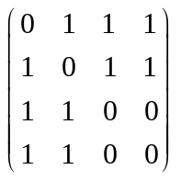, 则G的生成树的棵数为.
2. 设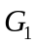是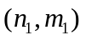简单图,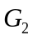是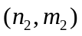简单图,则和的(Cartesian)积图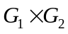的边数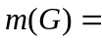.
3. 图1中最小生成树的权值.
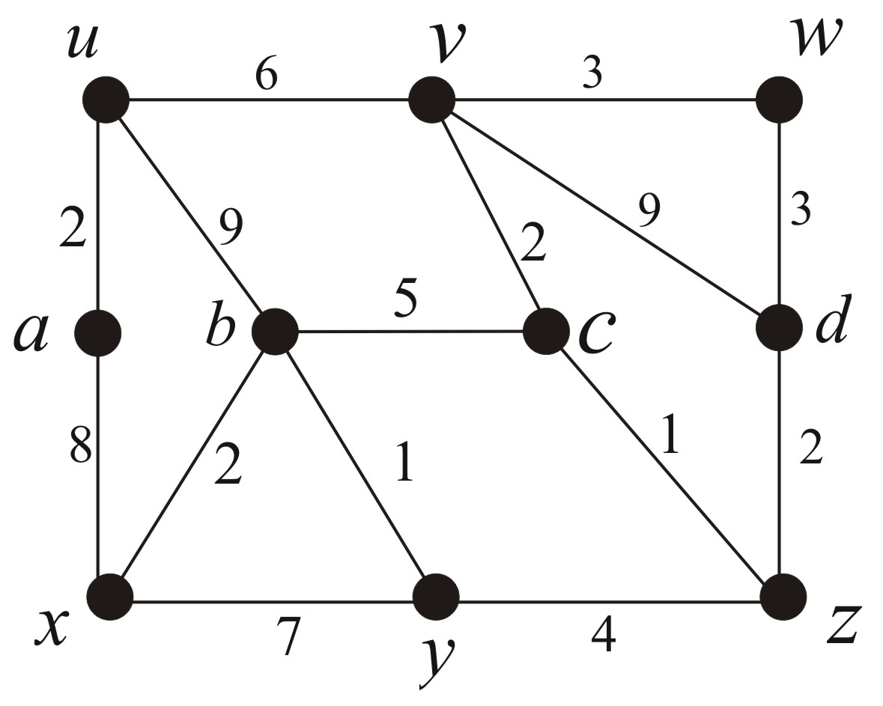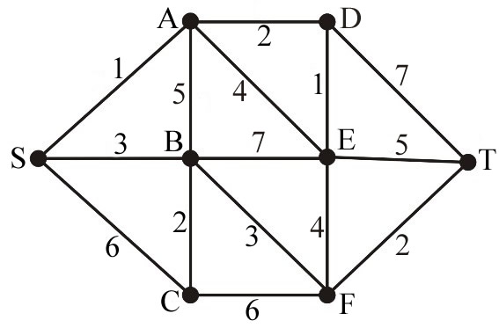
图1
图2

4. 图2中S到T的最短路的长度为.

5. 设G是n阶简单图,且不包含三角形,则其边数一定不超过.

二．单项选择题(每题3分，共15分)

1. 关于彼得森(Petersen)图, 下面说法正确的是 ( )
A. 彼得森图是哈密尔顿图;
B. 彼得森图是超哈密尔顿图;
C. 彼得森图可1-因子分解;
D. 彼得森图是可平面图.
2. 下面说法正确的是 ( )
A. 有割点的三正则图一定没有完美匹配;
B. 有割边的三正则图一定没有完美匹配;
C. 存在哈密尔顿圈的三正则图必能1因子分解;
D. 正则的哈密尔顿图必能2因子分解.
3. 关于图的度序列, 下面说法正确的是 ( )
A. 任意两个有相同度序列的图都同构;
B. 若图G度弱于图H，则图G的边数小于等于图H的边数;
C. 若非负整数序列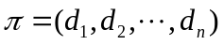满足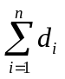为偶数，则它一定是图序列;
D. 如果图G所有顶点的度和大于或等于图H所有顶点的度和，则图G度优于图H.
4. 关于图的补图, 下面说法错误的是 ( )
A. 若图G连通，则其补图必连通;
B. 若图G不连通，则其补图必连通;
C. 图G中的一个点独立集，在其补图中的点导出子图必为一个团;
D. 存在5阶的自补图.
5. 关于欧拉图, 下面说法正确的是 ( )
A. 每个欧拉图有唯一的欧拉环游;
B. 每个顶点的度均为偶数的图是欧拉图;
C. 欧拉图中一定没有割点;
D. 欧拉图中一定没有割边.

学 号 姓 名 学 院
……………………密……………封……………线……………以……………内……………答……………题……………无……………效……………
三、(10分)若阶为25且边数为62的图G的每个顶点的度只可能为3，4，5或6，且有两个度为4的顶点，11个度为6的顶点，求G中5度顶点的个数。

四. (10分) 证明: (1) 若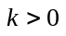, 则k正则偶图(二部图)可1因子分解;
(2) 若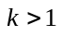, 则k正则偶图没有割边.

五. (10分) 设T是完全m元树, i是分支点数, t是树叶数. 证明: 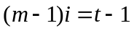.

六 (10分) (1) 画出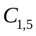和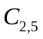.
(2) 对于一般的m和n, 其中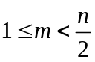. 证明: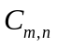图不是哈密尔顿图.

七. (10分) 某工厂有4名工人和4种工作. 每个工人干不同工作的效率由下面矩阵A给出(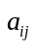代表工人i干第j件工作的效率). 试给4名工人分别安排一种工作, 使得他们总的效率最高.
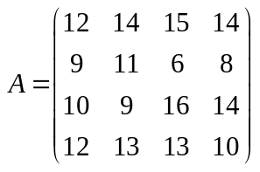

. 八. (10分) 富勒烯图(Fullerene graph)是一种只包含五边形面和六边形面的三正则平面图. 试求富勒烯图的五边形面的个数.
学 号 姓 名 学 院
……………………密……………封……………线……………以……………内……………答……………题……………无……………效……………

九. (10分) 某车站有如下9种品名的危险货物要存放于仓库中: a 鞭炮, b 压缩氧, c 丙酮, d 火柴, e 锂电池, f棉花, g 溴, h 硝酸, i 氢氧化钠. 其中一些货物是互不相容的, 如果它们相互接触, 则会引起爆炸或损坏. 每种货物与其它货物不相容的情况如下: “×”表示不相容.
a×c; a×e; a×g; a×h; b×c; b×d; b×e; c×e; d×e; d×h; e×g; e×h; f×g; f×h; g×i; h×i
试确定需要仓库的最少数量, 使得存储后的货物是安全的. 并给出一种可行的存储方案.

